*Crucero por el Rhin I + Italia*

*Rh*

*in*

GA

L

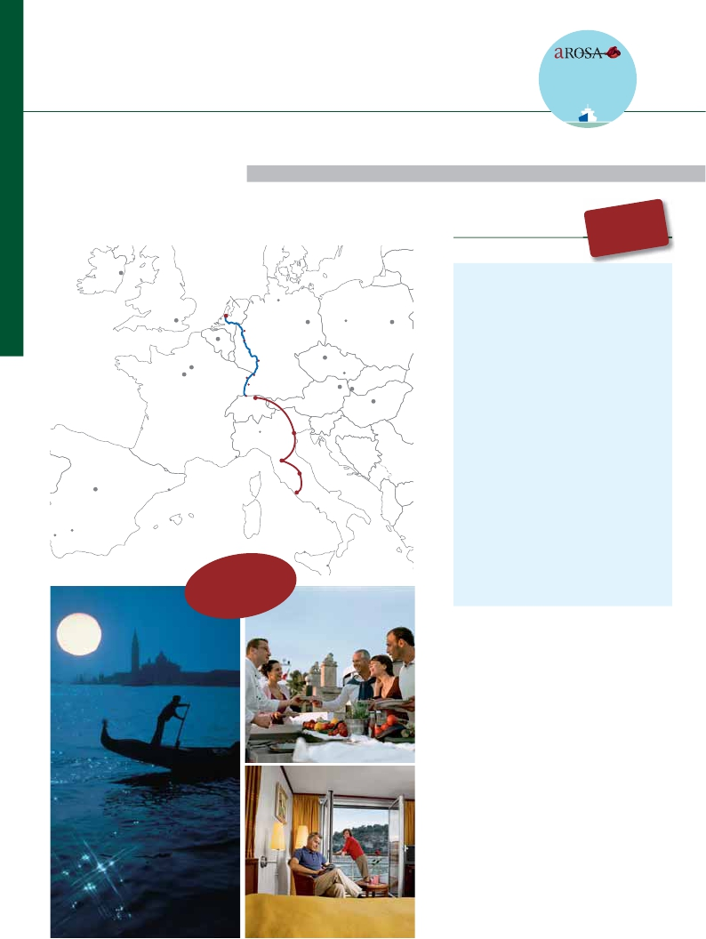

Ámsterdan, Colonia, Estrasburgo, Basilea, Zurich, Venecia, Roma...

AQUA

**\*\*\*\* LUJO**

**FLETADO EN**

**EXCLUSIVA**

15 días 7 días de circuito + 8 días de crucero

**DESCUENTO**

ITINERARIO

Día Ciudades

desde

**2.865** $

**(1)**

**-550** $

**EPORCAMAROT**

Dublin

Inicio crucero Rhin              llegada  salida

HOLANDA

Amsterdam

Londres La Haya

Bruselas

Hamburgo

Berlin

Colonia ALEMANIA

Bonn

Poznan Varsovia

POLONIA

1 AMSTERDAM                     –     –

Embarque

Canales y barrio Rojo (opcional)

2 AMSTERDAM (Holanda)            – 13.00

Visita panorámica de Ámsterdam

París

Estrasburgo

Zurich

Versalles

FRANCIA

Coblenza

Loreley

Friburgo

Basilea

SUIZA

Venecia

Milano

Praga

Viena

AUSTRIA

Brno

ESLOVAQUIA

Bratislava

Budapest

HUNGRIA

3 COLONIA (Alemania)           14.00 23.00

Visita panorámica de Colonia

4 COBLENZA (Alemania)          08.00 12.00

Visita panorámica de Cobleza

Roca Loreley

RUDESHEIM                    20.00     –

Visita de la ciudad

5 RUDESHEIM (Alemania)             – 02.00

Monaco

Florencia

Asís

MANNHEIM                   10.30 14.00

Visita de Heidelberg (opcional)

SPEYER (Alemania)             18.30 19.00

Madrid

Barcelona

Roma

ITALIA

6 ESTRASBURGO (Kehl Alemania)  09.00     –

Visita panorámica de la ciudad

ESPAÑA

*Asistencisitas*

*abordicasen*

*“español”*

Cordoba

Sevilla

Palma

*ia*

*oyv*

*turíst*

Napoles

Palermo

SICILIA

Catania

Baden-Baden (opcional)

7 ESTRASBURGO (Kehl Alemania)      – 01.00

BREISACH (Alemania)           09.00 19.00

Visita de Colmar (opcional)

Visita de Friburgo (opcional)

8 BASILEA-ZURICH               06.00

Desembarque

y traslado al hotel

9 ZURICH-VENECIA

Continuación hacia Venecia

10 VENECIA

Visita panorámica de la ciudad

11 VENECIA-PADUA-FLORENCIA

Visita panorámica de Florencia

12 FLORENCIA-ASIS-ROMA

Visita panorámica de Roma

13 ROMA

Día libre. Visita opcional a los Museos Vaticanos

14 ROMA

Día libre. Visita opcional a Nápoles y Capri

15 ROMA

Traslado al aeropuerto

(1) Reservando antes del 15 de Marzo de 2017

56 Rhin

*Itinerario nº* 7

15 días: Crucero por el Rhin, Zurich, Venecia, Florencia, Roma 3 días: Extensión LISBOA

DÍA 1. Crucero Rhin: ÁMSTERDAM

**10**%  reservando 60 días antes de la salida

**5**%  Restodías antes de la salida

Llegada a Ámsterdam, asistencia en el aeropuerto y

traslado al puerto para embarcar en el crucero A-Rosa

AQUA donde las señoras serán recibidas con una rosa.

Acomodación. Tiempo libre. Copa y cena de bienvenida.

Noche a bordo.

DÍA 2. Crucero Rhin: ÁMSTERDAM

Pensión completa a bordo. Por la mañana el buque

A-Rosa AQUA estará amarrado en el puerto de

Ámsterdam. Después del desayuno iniciaremos nuestra

visita incluida a la ciudad de Ámsterdam. Regreso al barco

para el almuerzo. Tarde de navegación en dirección a

Colonia. Cena y animación a bordo.

DÍA 3. Crucero Rhin: COLONIA

Pensión completa a bordo. Cuando usted despierte

estaremos navegando. A las 14:00 h estaremos atracados

en Colonia. Tras el almuerzo se podrá realizar una

visita incluida a pie por la ciudad. Al final de la visita

degustaremos un vaso de la típica cerveza de Colonia

“Kolsh”. Cena a bordo. Noche de navegación.

DÍA 4. Crucero Rhin: COBLENZA-ROCA LORELEY-

RUDESHEIM

Cuando usted despierte, estaremos atracando en una

de las ciudades más emblemáticas de Alemania. Tras un

espléndido desayuno buffet, se realizará una visita a pie

incluida de Coblenza, ciudad donde confluyen el Rhin y el

Mosela, justo en la denominada Esquina Alemana. Tiempo

libre. Almuerzo buffet. Por la tarde navegaremos por uno

de los pasajes más bellos del Rhin. Podremos admirar la

famosa roca “Loreley” o “ Sirena del Rhin” una enorme

roca maciza que aparece sobre el margen derecho del río;

En esta parte, el Rhin forma una “S” perfecta, se estrecha y

discurre entre montañas de 130 m de altura mostrándonos

a ambos lados sus atractivos “castillos fortaleza”. A las

20.00 h. llegaremos a Rudeshein, alegre y bulliciosa capital

del vino. Visita de la ciudad. Noche a bordo.

DÍA 5. Crucero Rhin: MANNHEIM: HEIDELBERG

Pensión completa a bordo. Cuando usted despierte

estaremos en Mannheim, tiempo libre en la ciudad.

Regreso al barco para el almuerzo. A continuación

les proponemos realizar opcionalmente la visita de

Heidelberg. Cena y Noche a bordo.

DÍA 6. Crucero Rhin: ESTRASBURGO (KHEL)-

BADEN-BADEN

Pensión completa a bordo. Cuando usted despierte

estaremos atracados en Kehl, desde donde realizaremos la

visita incluida de Estrasburgo, bellísima ciudad, cuyo centro

histórico ha sido declarado patrimonio de la humanidad

por la UNESCO. Ciudad a la medida del hombre, fácil

de recorrer, con bellos edificios, románticos rincones

estrechas callejuelas con preciosas casas adornadas con

madera tallada. Si lo desea participe opcionalmente en una

excursión a Baden-Baden (50 km), una de las “ciudades

balneario” más emblemáticas de Alemania. Noche a bordo.

DÍA 7. Crucero Rhin: COLMAR Y FRIBURGO

DÍA 10. VENECIA

Desayuno buffet. Por la mañana, efectuaremos un crucero

incluido por la laguna veneciana entre bellísimas vistas.

Visita panorámica incluida por la impresionante Plaza de

San Marcos. Resto del tiempo libre. Cena y alojamiento.

DÍA 11. VENECIA-PADUA-FLORENCIA

Desayuno buffet. Salida hacia Padua. Breve parada.

Continuación hasta Florencia, donde realizaremos la visita

panorámica de la ciudad. Alojamiento.

DÍA 12. FLORENCIA-ASÍS-ROMA

Desayuno buffet. Salida hacia Asís. Visitaremos la

Basílica de San Francisco. Continuación del viaje hasta

Roma. Visita panorámica en autobús al corazón de la

Roma antigua. Tiempo libre. Por la noche tendremos

opcionalmente la visita de Roma barroca. Alojamiento.

DÍA 13. ROMA

Desayuno buffet. Hoy tenemos una visita opcional

interesantísima a los Museos Vaticanos, Capilla Sixtina y el

interior de la Basílica de San Pedro. Alojamiento.

Desayuno buffet. Excursión opcional de todo el día a

Nápoles y Capri. Existe la posibilidad de visitar también

Pompeya (opcional). Alojamiento.

DÍA 15. ROMA

Desayuno buffet. A la hora indicada, traslado al

aeropuerto. Fin del viaje y de nuestros servicios.

INCLUIDO

**7 noches en el A-ROSA AQUA**** PLUS** : Snack a

mediodía el día del embarque. Durante la estancia

en el barco, les ofreceremos sobre las 15 h., café y té

acompañado de pasteles. Agua mineral en la cabina: 1

botella por persona a la llegada.

**7 noches en hoteles 4\*\*\*\*** incluyendo alojamiento y

desayuno diario.

**Alojamiento** en camarotes dobles con 2 camas bajas y

baño completo o en habitaciones dobles de hotel con

todos los servicios

**Asistencia** permanente a bordo del crucero y del bus

en castellano y portugués.

**Maleteros:** para embarque y desembarque.

**Visitas incluidas**

Durante el crucero: Ámsterdam, Rudesheim, Colonia

con degustación de cerveza, Coblenza y Estrasburgo.

Durante el circuito: Venecia, Florencia, Roma

**Autopullman de lujo para el recorrido del circuito**

**Traslados¨:** Aeropuerto-hotel/hotel-barco/barco-hotel

hotel-aeropuerto.

**Barco fletado en exclusiva por Panavisión Cruceros.**

Bebidas**Premium 275 $**

Bebidas**Clasic 175 $**

DÍA 1. LISBOA

Llegada a Lisboa, asistencia en el aeropuerto y traslado

al hotel. Alojamiento.

DÍA 2. LISBOA

Desayuno buffet. Por la mañana visita panorámica de la

ciudad: Barrio de Alfama, Torre de Belem, Monasterio

de los Jerónimos, etc. Tiempo libre para disfrutar de la

ciudad. Alojamiento.

DÍA 3. LISBOA

Desayuno buffet. A la hora indicada, traslado al

aeropuerto. Fin del viaje y de nuestros servicios.

Precio estancia en Lisboa:

En doble..........................................................   300

Spto. habitación individual ...............................   140

HOTELES

**Zurich:**                                    Ciudad

**Venecia:**     Antony ****                  Mestre

**Florencia:**   Croce di Malta ****        Muy céntrico

**Roma:**       Palatino ****             Muy céntrico

**Lisboa:**      Mundial****                  Centro

**Ámsterdam:** Holiday Inn Arena Towers****  Ciudad

**Reservas antes del:**

**15 Marzo 2017**

**-550** $

**POR CAMAROTE**

**Reservas con 60 días de antelación**

Fechas con recuadro

fechas, reservando

60

**Otros descuentos:**

Los descuentos no son acumulables entre sí. Plazas limitadas.

Pensión completa a bordo. Hoy tenemos todo un día libre

por delante. Visitaremos opcionalmente Colmar (capital de

la Alsacia). Regreso al barco para el almuerzo.

Por la tarde, visita opcional de Friburgo. Tiempo libre para

pasear por Breisach hasta la hora de zarpar.

Cena y noche a bordo.

DÍA 8. BASILEA-ZURICH

Desayuno, desembarque y continuación del viaje hasta

Zurich. Tiempo libre. Cena y alojamiento.

DÍA 9. ZURICH-VENECIA

Desayuno y continuación del viaje hasta Venecia. Tiempo

libre. Cena y alojamiento.

PRECIOS POR PERSONA camarote doble en $

Salidas                         Cabina S     Cabina A     Cabina C     Cabina D

Exterior          Exterior        Con balcón       Con balcón

Julio                  15       2.865           3.225           3.740           3.880

Julio                  29       2.925           3.295           3.835           3.985

Agosto                12       2.990           3.380           3.990           4.150

Tasas crucero y varios 150 $

Spto. individual: En el crucero no existen camarotes individuales. Se debe utilizar doble como uso single y, por ello,

el suplemento es el 80%. En hoteles del circuito 15 días 490 $

Notas: El precio no incluye: Tasas de puerto, propinas (entre 5 y 8 euros por persona y día), teléfono y otros gastos

no especificados como incluidos en el itinerario

57 Rhin